SIMULADO DE CIÊNCIAS
Escola:
Professor (a): | Data:____/_____/______
Estudante: | Turma:

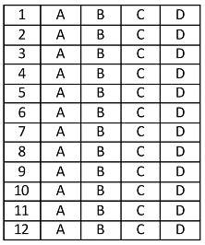

Leia e observe as informações abaixo para responder às questões 01, 02 e 03.

Gelo seco é o nome dado ao dióxido de carbono (CO₂) em um determinado estado físico. Dentre as diversas aplicações dessa substância, é possível destacar sua utilização em eventos sociais com o objetivo de produzir um impacto visual. Ao ser exposto à temperatura ambiente, o gelo seco, que é objetivo de produzir um impacto visual. Ao ser exposto à temperatura ambiente, o gelo seco, que é armazenado a temperaturas abaixo de – 70 °C, sofre uma transformação física, produzindo um efeito visual que torna os eventos mais atraentes. A imagem abaixo mostra a transformação dessa substância, além dos modelos de constituição submicroscópica para cada estado físico do dióxido de carbono.
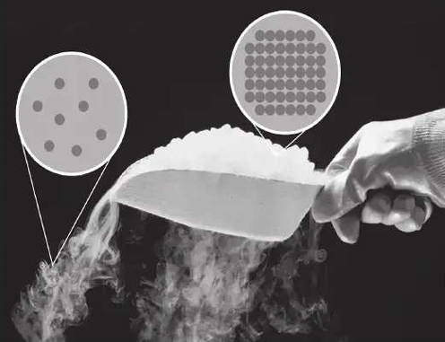
Disponível em: https://meulink.fit/VqqPmUmRMllHlNT. Acesso em: 17 maio 2024. Adaptado para fins didáticos.
D Questão 01 –––––––––––––––––––––––––––◊
Ao final dessa transformação, a substância se encontrará no estado
A) gasoso.
B) líquido.
C) plasma.
D) sólido.

D Questão 02 –––––––––––––––––––––––––––◊
Essa transformação física é conhecida como
A) evaporação.
B) fusão.
C) solidificação.
D) sublimação.

D Questão 03 –––––––––––––––––––––––––––◊
Nessa imagem, os estados físicos da substância podem ser diferenciados
A) pela composição das moléculas.
B) pela extensão das partículas.
C) pelo nível de organização das moléculas.
D) pelo volume das partículas.

Leia as informações abaixo para responder às questões 04, 05 e 06.
Um dispositivo projetado para captar imagens dos objetos celestes do Sistema Solar faz uso da radiação térmica que esses objetos emitem. Uma das imagens obtidas por esse dispositivo mostra correntes de jato presentes na atmosfera do quinto planeta a partir do Sol. Esse planeta é o maior do Sistema Solar, possui uma superfície formada pelos gases hélio e hidrogênio, e sua atmosfera possui camadas que apresentam padrões climáticos intensos, como a tempestade chamada de Grande Mancha Vermelha, que já dura um século.

D Questão 04 –––––––––––––––––––––––––––◊
A radiação captada por esse dispositivo é classificada como A radiação captada por esse dispositivo é classificada como
A) infravermelha.
B) ondas de rádio.
C) raios gama.
D) ultravioleta.

D Questão 05 –––––––––––––––––––––––––––◊
Nesse texto, a radiação captada por esse dispositivo é utilizada para radiação captada por esse dispositivo é utilizada para
A) a purificação da atmosfera.
B) a transmissão de informações.
C) o aquecimento de objetos.
D) o tratamento dos gases.

D Questão 06 –––––––––––––––––––––––––––◊
Nesse texto, a imagem obtida por esse dispositivo é de qual planeta?
A) Saturno.
B) Mercúrio.
C) Marte.
D) Júpiter.

Leia as informações abaixo para responder às questões 07 e 08.

1 a cada 4 mulheres com câncer de ovário apresenta mutação hereditária

Todo câncer é genético (ocorre por transformações no DNA ao longo da vida, gerando assim as mutações neste código genético que favorecem o surgimento da doença). Porém, em 5% a 10% dos casos, esta alteração genética é herdada ao nascimento. Esse percentual atribuído à hereditariedade vale para quase todos os cânceres que acometem a maioria dos órgãos humanos. Dentre as exceções, está o câncer de ovário, cuja influência da hereditariedade no número de casos atinge os 25%, portanto, uma em cada quatro mulheres diagnosticadas com câncer de ovário. Na ausência de um exame de rastreamento [...], a atenção ao histórico familiar é uma importante medida para se reduzir as taxas de diagnóstico tardio e, consequentemente, de mortalidade por tumores ovarianos.
1 A CADA 4 mulheres com câncer de ovário apresenta mutação hereditária. Medicina S/A, 8 maio 2024. Disponível em: https://meulink.fit/FUqcPUbMMeGvyAY. Acesso em: 15 maio 2024. Adaptado para fins didáticos. Fragmento.

D Questão 07 –––––––––––––––––––––––––––◊
O entendimento de que o histórico familiar está relacionado à ocorrência da doença mencionada nesse texto é resultado de estudos anteriores sobre
A) a atuação do ambiente como um agente selecionador, por Darwin.
B) a transferência de mudanças estruturais aos descendentes, por Lamarck.
C) os mecanismos de transmissão de características, por Mendel.
D) os processos reprodutivos relacionados à geração de seres vivos, por Pasteur.
D Questão 08 –––––––––––––––––––––––––––◊
De acordo com esse texto, a doença mencionada ocorre devido à
A) ausência de exames de rastreamento para o diagnóstico.
B) convivência entre progenitor e descendentes após o nascimento.
C) interação entre organismo e estímulos ambientais ao longo da vida.
D) transmissão de parte do material genético às gerações seguintes.

Leia e observe as informações para responder às questões 09 e 10.
Um dos processos realizados com o ferro metálico consiste em uma técnica amplamente utilizada na indústria. Nesse processo, o ferro no estado sólido é inserido em um alto-forno à elevada temperatura. A imagem abaixo mostra a representação submicroscópica do estado físico do ferro após sua transformação no alto-forno. Após essa mudança de estado físico, são adicionados outros elementos químicos ao material obtido, formando uma liga que possui propriedades interessantes para diversas aplicações. Essa liga é colocada em moldes de areia, originando as peças de interesse.
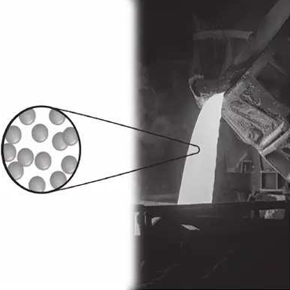
Disponível em: https://meulink.fit/mABERUjapvqJDUu. Acesso em: 20 maio 2024. Adaptado para fins didáticos.

D Questão 09 –––––––––––––––––––––––––––◊
Com base nessa representação, a transformação no interior do alto-forno é conhecida como
A) condensação.
B) evaporação.
C) fusão.
D) sublimação.

D Questão 10 –––––––––––––––––––––––––––◊
Com base nessa representação, as partículas desse material apresentam
A) espaços vazios entre si.
B) massas atômicas iguais.
C) um arranjo molecular definido.
D) uma mesma propriedade química.

D Questão 11 –––––––––––––––––––––––––◊
Leia, no texto abaixo, sobre uma área de estudo da biologia.
O que ervilhas têm a ver com hereditariedade? Você deve estar se perguntando. A resposta é: muita coisa! Foi no século XIX que um monge austríaco [...] publicou os primeiros trabalhos que explicaram como aconteceria a transmissão de características genéticas entre os seres vivos, usando como organismo de estudo para seus experimentos plantas de ervilhas.
SOZZA, Nicole Fernanda. Hereditariedade. Mundo Educação. Disponível em: https://meulink.fit/uqoLOSjAHqnDRHH. Acesso em: 20 maio 2024. Adaptado para fins didáticos. Fragmento.

Essa área de estudo da biologia foi iniciada por
A) Stanley Miller.
B) Gregor Mendel.
C) Charles Darwin.
D) Aleksander Oparin.

D Questão 12 –––––––––––––––––––––––––◊
Observe, no esquema abaixo, os processos de mudança de estado físico da matéria.

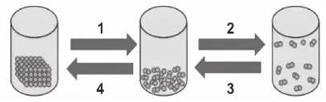

Disponível em: https://meulink.fit/lxkzeQVHEmBbVDD. Acesso em: 18 jun. 2024. Adaptado para fins didáticos.

Nesse esquema, o processo denominado condensação está indicado pela seta número
A) 1.
B) 2.
C) 3.
D) 4.

Gabarito:
(01): A (02): D (03): C
(04): A (05): C (06): D
(07): C (08): D (09): C
(10): A (11): B (12): C

